Министерство образования и науки Российской Федерации

Волжский политехнический институт (филиал)
федерального государственного бюджетного образовательного учреждения высшего образования
«Волгоградский государственный технический университет»
(ВПИ (филиал) ВолгГТУ)

Факультет | Инженерно-экономический
Кафедра | Информатика и технология программирования

ЛАБОРАТОРНАЯ РАБОТА

по дисциплине: | Индустриальная разработка программных продуктов
на тему: | HADI-циклы. Выявление проблем, разработка гипотез и приоритизация гипотез. Генерация идей для разработки программных продуктов

Студенты | Раенко Тимофей Александрович, Качурин Никита Станиславович, Кречетов Виктор Александрович
 | (фамилия, имя, отчество)

Группа
Оценка
(баллы)

Проверил |  |  | Доцент. Абрамова О.Ф.
 | (подпись и дата подписания) |  | (долж., фамилия и инициалы)

Волжский, 2023
- Цель работы
Целью данной лабораторной работы является выявления потенциальных проблемных ситуаций и разработки рекомендаций по их устранению. Конечная цель - повышение эффективности корпоративного обучения и улучшение результатов бизнес-процессов.
- Постановка задачи на лабораторную работу (в краткой форме)
Исследование и анализ организации корпоративного обучения.
- Перечень и распределение задач между участниками группы, включая себя. В распределении обязательно указать время, ожидаемые результаты и оценку выполнения задачи каждым участником группы, включая себя.
Задача | Исполнитель | Время | Ожидаемые результаты | Оценка выполнения задачи
Анализ текущих бизнес-процессов | Раенко | 4 часа | Выводы для определения перечня бизнес-процессов | 4 / 5
Выбор перечня бизнес-процессов для реинжиниринга | Раенко | 2 часа | Перечень бизнес-процессов | 5 / 5
Определение ЦА | Раенко | 3 часа | Описание потенциальных пользователей ПП | 5 / 5
Формулировка итоговых проблемных гипотез | Раенко | 4 часа | Проблемные гипотезы + мероприятия по проверке + метрики + приоритет | 5 / 5
Определение похожих ПП | Качурин | 2 часа | Описание использования ПП и их принципов с выделением критериев | 4/5
Определение критериев для сравнительного анализа | Качурин | 1 час | Выборка критериев согласно теме исследования | 4/5
Сравнительный анализ | Качурин | 2 часа | Проведение сравнения по выделенным кретериям и составления табличного представления результатов | 4/5
Формулировка набора идей для потенциального стартапа | Качурин/Кречетов | 2 часа | Формирование и описание идей с преимуществами | 5/5
Выводы | Раенко/Качурин/Кречетов | 1 час | Составление вывода с итогом по проделанной работе над исследованием и анализом организации корпоративного обучения | 4/5

- ПО, выбранное для организации командной работы + скрины или описание работы группы во время подготовки к защите
Для организации командной работы и обмена информацией в процессе подготовки к защите лабораторной работы, мы выбрали Telegram - популярное приложение, которое обладает рядом преимуществ для командной работы:
    - Групповые чаты: Мы создали отдельную групповую беседу в Telegram, в которой участники команды могут обсуждать текущие задачи, делиться информацией и координировать свои действия.
    - Отправка файлов: Telegram позволяет участникам команды отправлять и принимать файлы, что очень удобно для обмена документами, скриншотами и другими материалами, связанными с лабораторной работой.
    - Уведомления и оповещения: Приложение предоставляет возможность настроить уведомления, чтобы участники могли быстро отреагировать на новые сообщения и задачи.
    - Боты и интеграции: Telegram также поддерживает ботов, которые могут выполнять различные задачи, такие как напоминания о сроках сдачи работы, опросы для определения приоритетов, и многое другое.
    - Хранение истории: Вся история сообщений сохраняется в чате, что позволяет участникам вернуться к предыдущим обсуждениям и решениям.
В процессе подготовки к защите лабораторной работы наша команда активно использовала Telegram для совместной работы. В чате мы обсуждали вопросы, связанные с постановкой задачи, анализом бизнес-процессов, сравнительным анализом программного обеспечения и другими аспектами исследования.
- Отчет об исследовании предметной области:
  - Основные бизнес-процессы
    - Планирование обучения: Этот процесс включает в себя определение образовательных потребностей сотрудников, разработку обучающих программ, определение бюджета и расписания обучения.
    - Проведение обучения: В этом процессе осуществляется непосредственное проведение учебных мероприятий, включая лекции, семинары, онлайн-курсы и другие формы обучения.
    - Оценка результатов: После завершения обучения производится оценка знаний и навыков сотрудников для определения эффективности обучающих программ.
    - Управление обратной связью: Важным процессом является сбор обратной связи от участников обучения, чтобы выявить потенциальные улучшения в образовательных
  - Перечень выбранных бизнес-процессов для реинжиниринга + обоснование
    - Планирование обучения: Этот процесс был выбран для реинжиниринга, так как текущая система планирования может быть неэффективной, что приводит к избыточным расходам и неоптимальному использованию ресурсов.
    - Оценка результатов: Данный процесс также требует оптимизации, так как точность и своевременность оценки результатов обучения являются ключевыми факторами в измерении эффективности программы обучения.
  - ЦА (потенциальные пользователи ПП)
    - Новые сотрудники: Эта группа включает в себя новых наймы, которым требуется базовое обучение и интеграция в рабочий процесс.
    - Сотрудники, требующие повышения квалификации: В эту категорию входят сотрудники, которые желают развиваться и улучшать свои навыки в соответствии с текущими требованиями рынка и бизнес-процессами.
    - Руководители и руководящий персонал: Эта группа нуждается в специализированных обучающих программах, направленных на управленческие и лидерские навыки.
  - Итоговый набор проблемных гипотез по каждому выбранному бизнес-процессу + мероприятия по проверке + метрики + приоритет
    - Проблемные гипотезы для процесса "Планирование обучения":
- Гипотеза 1: Текущая система планирования не учитывает индивидуальные образовательные потребности сотрудников.
- Гипотеза 2: Отсутствие автоматизированной системы для планирования обучающих мероприятий.
- Гипотеза 3: Недостаточная прозрачность бюджета обучения и его соответствие стратегическим целям.
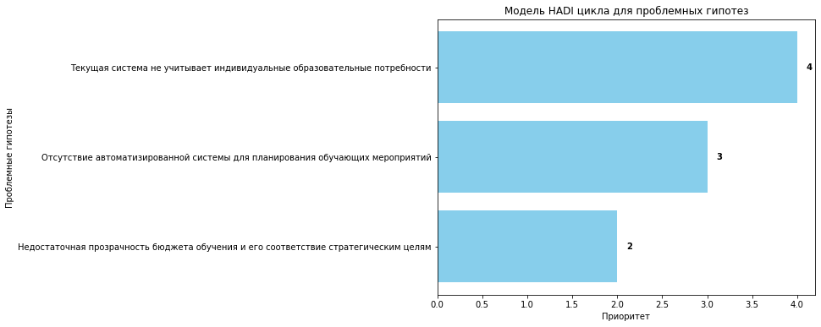
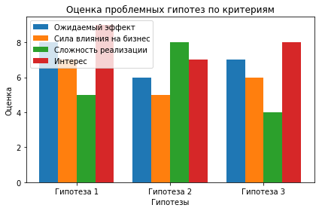
  - Мероприятия по проверке:
- Анализ текущей системы планирования и выявление узких мест.
- Сравнительный анализ схожих организаций с более эффективными системами планирования.
- Опрос сотрудников для выявления их потребностей в обучении.
  - Метрики:
- Сроки разработки образовательных программ.
- Процент соответствия планов обучения стратегическим целям.
- Уровень удовлетворенности сотрудников процессом планирования.
  - Приоритет: Высокий приоритет, так как эффективное планирование обучения напрямую влияет на качество и результаты обучения сотрудников.
    - Проблемные гипотезы для процесса "Оценка результатов":
- Гипотеза 1: Недостаточная автоматизация процесса оценки знаний и навыков сотрудников.
- Гипотеза 2: Отсутствие систематической обратной связи с участниками обучения.
- Гипотеза 3: Отсутствие стандартизированных критериев оценки успехов обучения.
  - Мероприятия по проверке:
- Анализ существующих методов оценки результатов обучения.
- Внедрение автоматизированных систем для оценки знаний.
- Создание механизмов для сбора обратной связи от участников обучения.
  - Метрики:
- Время, затрачиваемое на проведение оценки результатов.
- Уровень точности и объективности оценки.
- Уровень удовлетворенности участников обучения процессом оценки.
  - Приоритет: Средний приоритет, так как эффективная оценка результатов важна, но может быть более легко оптимизирована по сравнению с планированием обучения.
Дополнительно:
Гипотеза 1: Недостаточная автоматизация процесса оценки знаний и навыков сотрудников.
Ожидаемый эффект: Внедрение автоматизированной системы оценки знаний и навыков сотрудников должно сократить время и ресурсы, затрачиваемые на оценку, и уменьшить вероятность ошибок. Это также может позволить более быстро реагировать на результаты оценки и принимать меры по улучшению обучения.
Сила влияния на бизнес: Эта гипотеза может иметь значительное влияние на бизнес, так как улучшенный процесс оценки способствует более эффективному обучению, что может привести к повышению производительности и качества работы сотрудников.
Сложность реализации: Реализация автоматизированной системы может потребовать интеграции существующих систем и разработки специфического программного обеспечения. Это может быть сложной задачей, но потенциально выгодной в долгосрочной перспективе.
Интерес: ИТ-специалисты и специалисты по обучению могут проявить интерес к этой гипотезе, так как она связана с внедрением технологических решений для улучшения процессов.
Гипотеза 2: Отсутствие систематической обратной связи с участниками обучения.
Ожидаемый эффект: Внедрение системы систематической обратной связи с участниками обучения должно улучшить понимание их потребностей и ожиданий. Это позволит адаптировать обучение и повысить уровень удовлетворенности участников.
Сила влияния на бизнес: Эта гипотеза имеет среднее влияние на бизнес, так как систематическая обратная связь может повысить качество обучения и уровень участия сотрудников.
Сложность реализации: Реализация системы обратной связи может потребовать разработки опросов, анкет и механизмов сбора обратной связи, а также анализа полученных данных. Это относительно менее сложная задача.
Интерес: Специалисты по обучению и HR-менеджеры могут проявить интерес к этой гипотезе, так как она связана с улучшением взаимодействия с участниками обучения.
Гипотеза 3: Отсутствие стандартизированных критериев оценки успехов обучения.
Ожидаемый эффект: Внедрение стандартизированных критериев оценки должно обеспечить более объективную оценку успехов обучения сотрудников и сравнимость результатов между разными обучающими программами.
Сила влияния на бизнес: Эта гипотеза может иметь среднее влияние на бизнес, так как стандартизированные критерии могут повысить качество оценки и сравнение эффективности разных обучающих программ.
Сложность реализации: Реализация стандартизированных критериев оценки может потребовать разработки и внедрения новых оценочных инструментов и процедур. Это может быть средней сложности задачей.
Интерес: Специалисты по обучению и качеству, а также высшее руководство, могут проявить интерес к этой гипотезе, так как она связана с улучшением качества и анализа обучения.
- Анализ рынка
- Перечень похожих программных продуктов, выбранных для исследования
- OTUS
- CROC Cloud School
- Netology
- Skillfactory
- Skyeng for Business
- Algebrica
- Перечень критериев для сравнительного анализа выбранного ПО
Критерии | Пояснение к критериям
Гибкость и персонализация | Возможность адаптировать образовательные программы под индивидуальные потребности сотрудников
Автоматизация планирования | Способность автоматизировать процесс планирования обучающих мероприятий
Прозрачность бюджета | Способность отслеживать бюджет обучения и его соответствие стратегическим целям
Оценка результатов | Какой уровень автоматизации оценки знаний и навыков сотрудников предоставляется
Обратная связь | Наличие систематической обратной связи с участниками обучения
Стандартизированные критерии оценки | Наличие стандартизированных критериев оценки успехов обучения

- Сравнительный анализ выбранного ПО, с учетом сформированных проблемных гипотез
Критерий | OTUS | CROC Cloud School | Netology | Skillfactory | Skyeng for Business | Algebrica
Гибкость и персонализация | Да | Да | Нет | Нет | Да | -
Автоматизация планирования | Да | Да | Нет | Нет | Да | -
Прозрачность бюджета | Да | Да | - | - | Да | -
Оценка результатов | Да | Да | - | - | Да | -
Обратная связь | Да | Да | - | - | - | -
Стандартизированные критерии | - | - | - | - | - | -

- Генерация идей
- Набор идей для стартапа, которые (обязательно указать):
Платформа управления обучением (LMS)
Идея: Создание веб-платформы, которая позволит компаниям эффективно управлять процессом обучения своих сотрудников. Это включает в себя планирование курсов, отслеживание прогресса, оценку результатов и управление бюджетом обучения.
Пояснение: Такая платформа облегчит процессы управления обучением, повысит его эффективность и поможет компаниям экономить время и ресурсы.
Интерактивные обучающие приложения:
Идея: Разработка мобильного приложения с интерактивными учебными материалами, в котором сотрудники могут использовать для самостоятельного обучения в удобное для них время.
Пояснение: Мобильные приложения позволяют сотрудникам получать доступ к обучению в любом месте и в любое время, что особенно актуально для занятых профессионалов.
Обучение с использованием ИИ:
Идея: Разработка системы, использующующей искусственный интеллект для персонализации образовательного процесса. Алгоритмы могут адаптировать учебный материал под индивидуальные потребности каждого сотрудника.
Пояснение: Эта идея позволит сделать обучение более эффективным и нацеленным на конкретные потребности сотрудников.
Идея:
"AutoHandbook: Автоматизированное создание корпоративных хендбуков"
Описание идеи:
"AutoHandbook" представляет собой инновационный сервис для организаций, который автоматизирует и упрощает процесс создания и управления корпоративными хендбуками. Хендбуки играют важную роль в корпоративном обучении и соблюдении стандартов внутри организации. Однако их создание и обновление могут быть трудоемкими и затратными задачами.
Основные возможности "AutoHandbook":
- Автоматизированное создание: Предоставляет удобного интерфейса для создания хендбуков. Пользователи могут выбирать из библиотеки шаблонов, добавлять свой контент и настраивать дизайн.
- Обновление в режиме реального времени: "AutoHandbook" обеспечение моментального внесения изменений в хендбуки при изменении политик и процедур в организации. Это гарантирует актуальность информации.
- Управление доступом: Предоставление возможности настройки уровней доступа к хендбукам, обеспечивая безопасность и конфиденциальность информации.
- Аналитика и отчетность: Предоставление аналитического инструмента для оценки эффективности хендбуков и отслеживания активности пользователей.
Интеграция: "AutoHandbook" интегрирование с существующими корпоративными системами, такими как системы управления обучением (LMS) и системы управления контентом (CMS).
Преимущества "AutoHandbook":
- Сокращение времени и затрат на создание и обновление хендбуков.
- Улучшение доступности и актуальности информации для сотрудников.
- Увеличение эффективности корпоративного обучения и соблюдения стандартов.
- Возможность сэкономить ресурсы и сосредоточиться на более стратегических задачах.
"AutoHandbook" эффективное управление своими хендбуками и обеспечивать сотрудников актуальной информацией.
Пример аналога:
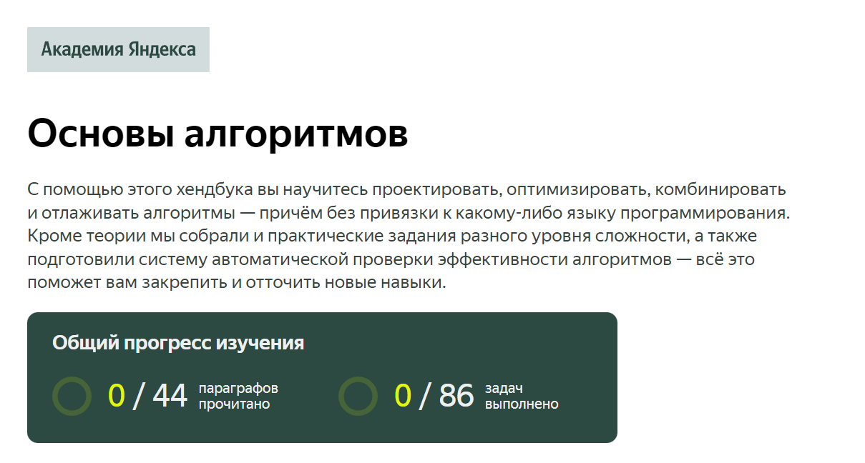
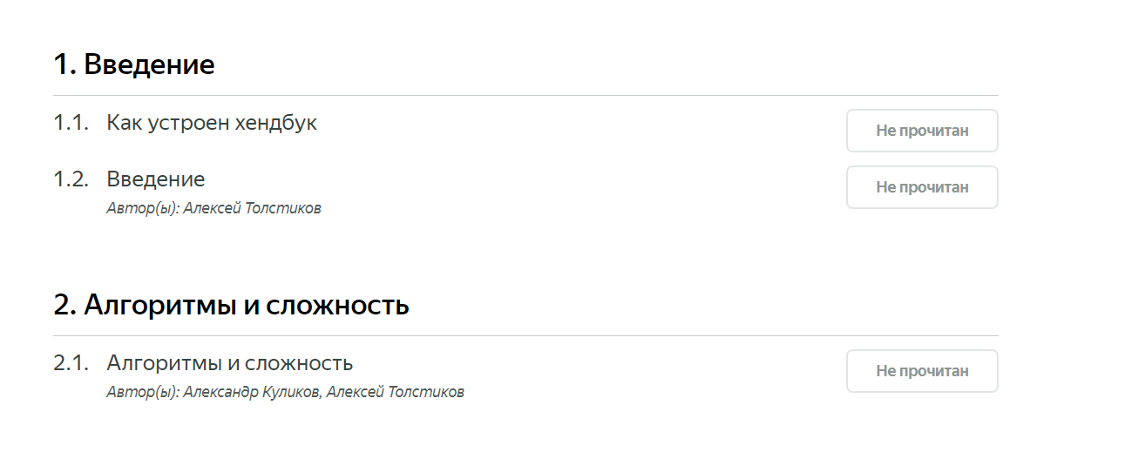
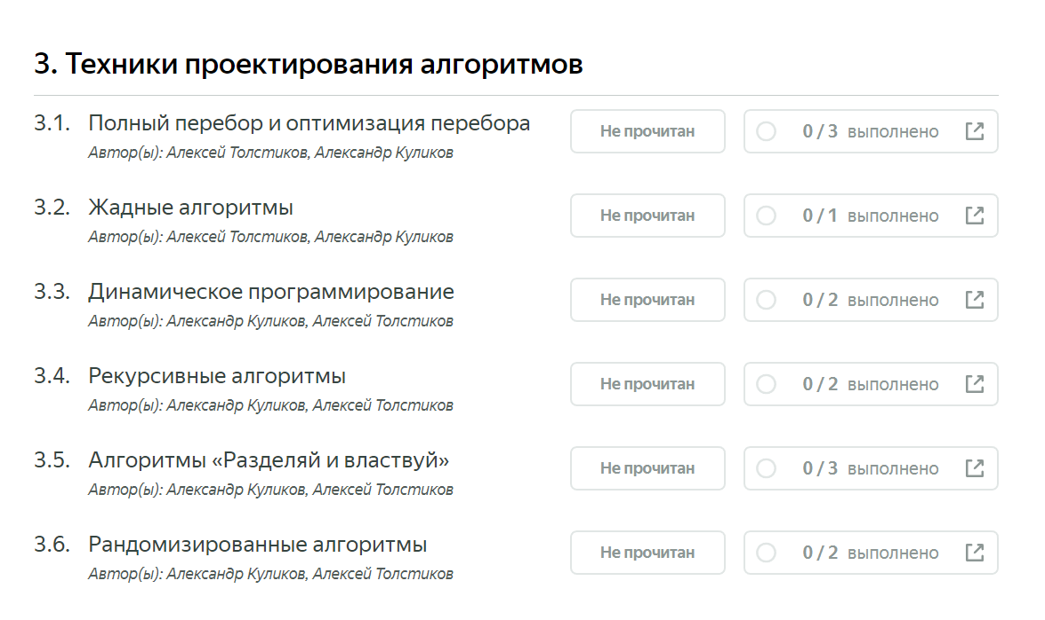
Идея:
"LearnPlan: Обучение по плану" - платформа для создания и управления индивидуальными планами обучения для сотрудников внутри корпоративных организаций.
Основные функции "LearnPlan":
- Анализ потребностей: Интегрированный инструмент анализа помогает определить потребности каждого сотрудника в обучении на основе их текущих навыков, целей и обязанностей.
- Персонализированные планы: Платформа создает индивидуальные образовательные маршруты для каждого сотрудника, учитывая его уровень знаний и конкретные образовательные цели.
- Советы и рекомендации: "LearnPlan" предоставляет сотрудникам рекомендации по выбору курсов, тренингов и онлайн-материалов, чтобы они могли максимально эффективно достичь своих образовательных целей.
- Мониторинг и анализ прогресса: Система отслеживает прогресс сотрудников и предоставляет подробную аналитику о их успехах и сложностях.
- Интеграция с обучающими ресурсами: Платформа интегрируется с различными образовательными ресурсами и онлайн-платформами для обеспечения доступа к курсам и материалам.
Преимущества "LearnPlan":
- Максимальная индивидуализация обучения.
- Увеличение мотивации сотрудников благодаря более ясным образовательным целям.
- Эффективный мониторинг и анализ прогресса.
- Интеграция с широким спектром образовательных ресурсов.
Для кого: предназначен для корпоративных клиентов, которые стремятся максимально эффективно развивать своих сотрудников через индивидуальные и персонализированные планы обучения.
Эта идея сосредотачивается на создании более индивидуальных и целенаправленных образовательных опытов для сотрудников, что может значительно повысить их производительность и удовлетворенность работой.

Идея:
FeedbackLoop: Оценка и Развитие
Описание:
FeedbackLoop - это платформа для корпоративного обучения и развития сотрудников, которая обеспечивает эффективную оценку знаний и навыков, а также обратную связь в реальном времени. Эта платформа помогает компаниям создавать персонализированные образовательные планы для каждого сотрудника, повышая их производительность и развивая ключевые навыки.
Основные функции:
Автоматизированная оценка знаний: Предоставление инструментов для создания стандартизированных тестов и оценок, которые могут быть индивидуально адаптированы к каждому сотруднику. Система позволяет проводить оценки в режиме реального времени.
Персонализированные образовательные планы:
На основе результатов оценок FeedbackLoop разрабатывает индивидуальные образовательные планы для сотрудников, учитывая их сильные и слабые стороны, а также бизнес-потребности компании.
Обратная связь и развитие:
Обеспечивание механизма сбора обратной связи, как от сотрудников, так и от руководителей. Это позволяет непрерывно улучшать обучение и развитие сотрудников.
Интеграция с HR-системами:
FeedbackLoop интеграция с существующими системами управления персоналом, что обеспечивает централизованный контроль и управление данными о сотрудниках.
Аналитика и отчетность:
Предоставление богатой аналитики о процессе обучения и развития сотрудников, что позволяет компаниям принимать более обоснованные решения.
Преимущества:
- Эффективное обучение и развитие персонала.
- Персонализированные образовательные планы.
- Повышение производительности и компетентности сотрудников.
- Мгновенная обратная связь и коррекция образовательных планов.
- Интеграция с существующими HR-системами.
- Улучшенная отчетность и аналитика.
- Границы использования системы (ограничения на разработку)
Бюджетные ограничения:
Предложение гибких тарифных планов или модели оплаты, чтобы компании с разными бюджетами могли воспользоваться вашим сервисом.
Технические ограничения:
Совместимость с различными браузерами, операционными системами и устройствами + адаптивный дизайн
Соответствие стандартам обучения:
SCORM и xAPI, чтобы обеспечить совместимость с другими образовательными системами.
Конфиденциальность данных:
Обеспечение безопасного хранения и передачи данных о сотрудниках и их обучении.
Соблюдение законодательства.
Разнообразие образовательных потребностей:
Предоставление широкого спектра обучающих материалов, от онлайн-курсов до вебинаров и тестирования.
Сотрудники имеют разные стили обучения и уровни знаний.
Интеграция с существующими системами:
Поддержка API и интеграция с существующими корпоративными системами, такими как системы управления ресурсами (ERP), может быть необходима для эффективной работы.
Обучение на мобильных устройствах:
Мобильность становится все более важной, поэтому ваш сервис должен быть адаптирован для мобильных устройств и иметь мобильные приложения.
Обратная связь и аналитика:
Предоставление средств сбора обратной связи и аналитики для оценки эффективности обучения и улучшения процесса.
Сложность и затраты на разработку:
Оценка сложность реализации каждой функции и ее важность для целевой аудитории.
Поддержка и обновления:
Обеспечивать своевременной поддержки и регулярные обновления образовательных программ, чтобы устранять ошибки и внедрять новые функции.
Доступность и надежность:
Сервис должен быть доступным 24/7 и обладать высокой надежностью, чтобы минимизировать простои.
Социальное взаимодействие:
Возможность совместной работы и обмена знаниями между сотрудниками.

- Выводы
  - Выявлены ключевые бизнес-процессы, связанные с корпоративным обучением, такие как планирование обучения, проведение обучения, оценка результатов и управление обратной связью. Эти процессы играют важную роль в обеспечении эффективности обучения сотрудников.
  - Были выбраны и обоснованы для реинжиниринга два процесса: "Планирование обучения" и "Оценка результатов". Эти процессы имеют высокий потенциал для оптимизации и улучшения, что должно привести к повышению эффективности корпоративного обучения и снижению затрат.
  - Сформулированы проблемные гипотезы для каждого выбранного процесса и определены мероприятия по их проверке. Это позволит оценить текущие слабые места и выработать конкретные рекомендации по улучшению.
  - Проведен анализ рынка программных продуктов, связанных с корпоративным обучением, и определены критерии для сравнительного анализа. Этот анализ позволит выбрать наилучшее программное решение, соответствующее потребностям организации.
  - Сгенерированы идеи для потенциального стартапа в области корпоративного обучения, с учетом обозначенных границ использования системы и ограничений на разработку.
Исходя из проведенных исследований и анализа, можно заключить, что оптимизация процессов корпоративного обучения является важным шагом для улучшения эффективности работы организации и развития сотрудников. Рекомендуется приоритизировать реализацию изменений в выбранных процессах "Планирование обучения" и "Оценка результатов" с учетом предложенных мероприятий и метрик для оценки успеха.

